

PŘEHLED VÝSTAV A AKCÍ
2. polovina března až duben 2007

1/ hlavní budova:

Otvírací doba:
út - ne: 9-12, 13-17
pondělí zavřeno!

Vstupné na výstavy a přednášky:
základní: 20 Kč
poloviční: 10 Kč (děti, studenti, důchodci, držitelé průkazky ZTP)

Výstava Portréty a profily
4. březen – 13. květen 2007
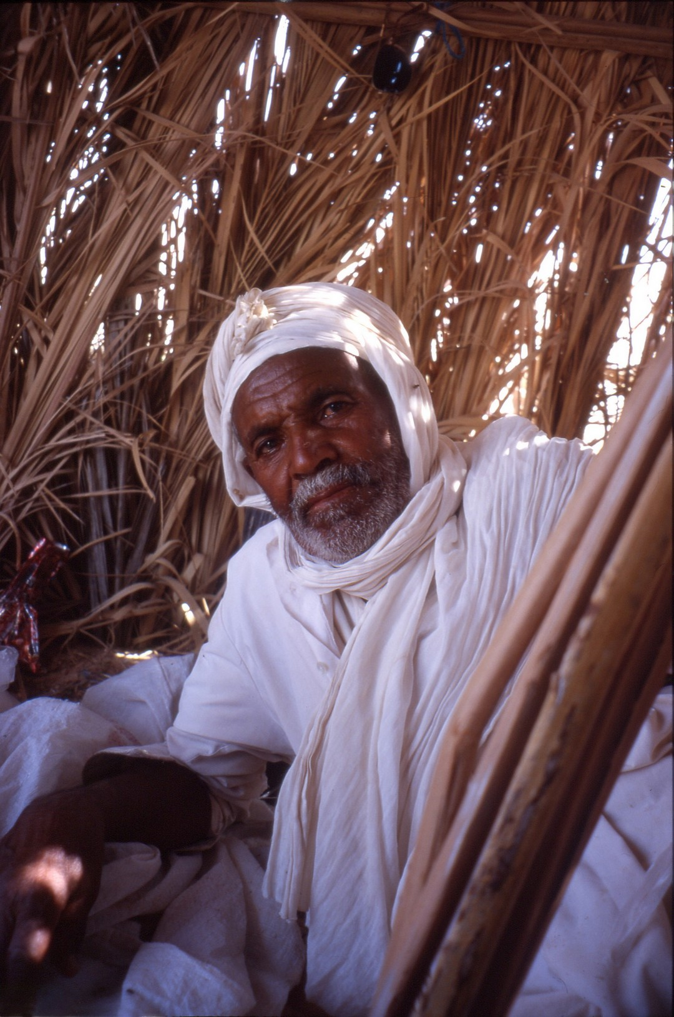
Záměrem výstavy Portréty a profily je poodhalit skrytý svět každodenního života lidí v místech, kam obvykle oko turisty nedohlédne nebo je z různých důvodů nevidí. Vystavené fotografie Olgy Sejkotové a Leoše Tučka vznikaly během cest v letech 2000-2006, aby vyprávěly lidské příběhy. Textilní dílny marockého Fezu nebo dílny kovotepců v tuniském Sfaxu, práce se dřevem, uličky plné obchodního ruchu připomínají dobu, kdy byl propojen dům s výrobou a prodejem.
Každá z cest - ať do Sýrie, Egypta, Maroka nebo Tuniska - sledovala jako cíl právě tuto aktualizaci.

úterý 17. dubna v 17 hodin - Přednáška na téma: Islám, islamismus a islámský utopismus
Cílem přednášky je rozlišit tři nezaměnitelné roviny uvažování o islámu:
islám jako historické náboženství, islám jako součást politické ideologie islamismu, islám jako základ společenské utopie. Zvláštní pozornost bude věnována vztahu těchto jevů k násilí.
Přednášejícím je spoluautor výstavy, religionista ThMgr. Leoš Tuček.

Výstava Žijí s námi … příroda ve městě Litomyšli
4. březen - 22. duben 2007
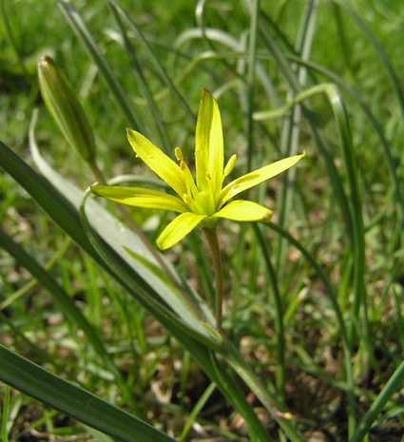
Výstava připravená ve spolupráci s Městem Litomyšl, Domem dětí a mládeže Litomyšl a Střední školou zahradnickou Litomyšl.
Expozice pojednává o přírodě ve městě Litomyšli z několika různých pohledů. Návštěvník se seznámí s místními botanickými a zoologickými poměry i s jednotlivými rostlinami a živočichy, s nimiž se ve městě může setkat. Vedle toho je prezentována širší problematika městské zeleně na veřejných prostranstvích a některé realizované i připravované projekty. Představena je rovněž činnost Střední školy zahradnické Litomyšl a Záchranné stanice volně žijících zvířat Zelené Vendolí.

Doprovodný program:

čtvrtek 22. března - 17.00 hod. | Žijí s námi - Beseda s prom. biologem Luborem Urbánkem, ředitelem DDM Litomyšl, na téma problémy soužití člověka s živočichy v lidských sídlech a obydlích (netopýři v panelácích, motýlci a brouci v bytech, kuna na náměstí, potkani, kavky aj.).  místo konání: prostory muzea

Prohlídka výstavy s výkladem prom. biologa L. Urbánka pro školy a organizované skupiny - pouze pro předem ohlášené skupiny od 15. března do 13. dubna - úterý, čtvrtek a pátek od 8.00 do 12.00 hod. (možno domluvit i mimo termíny). Kontaktujte L. Urbánka na tel. 604 824 652. Výklad bude přizpůsoben věku a zájmu návštěvníků.

Doprovodný program v rámci Dne Země:

čtvrtek 19.4. | od 10.00 hod. | Jak se ošetřují stromy - Praktická ukázka práce stromolezce v koruně stromu s odborným komentářem.  místo konání: Jiráskova ulice naproti budově muzea
čtvrtek 19.4. | celý den | Tvorba herbáře - Ukázka herbářů s možností zapojení návštěvníků do tvorby vlastního herbáře. Po celý den bude vystaven i proslulý Mathioliho herbář z roku 1546 ze sbírek muzea.  místo konání: výstavní prostory muzea
neděle 22.4. | 14.00 hod. | Výsadba lípy - Výsadba nové lípy na místě její nedávno skácené předchůdkyně, jejíž kmen si můžete prohlédnou před budovou muzea.  místo konání: Zámecká ulice

2/ Rodný byt Bedřicha Smetany:

V měsíci březnu bude otevřeno pouze pro předem domluvené zájezdy.
Prohlídky mimo otevírací dobu je možné objednat na tel. 461 615 287 - sl. Fišerová nebo fiserova@rml.cz

Otvírací doba v dubnu:
So, Ne 9-12, 13-17

Změna programu vyhrazena!
Fotografie pro případné otisknutí v novinách apod. jsou v odpovídající kvalitě v příloze.

Kontaktní osoba:
Mgr. Hana Hácová
Regionální muzeum v Litomyšli
Tel: 461 615 287
Fax: 461 614 626
e-mail: hacova@rml.cz, info@rml.cz

